MILLESIME 2021

92 / 94
93 / 95
93 / 95
94
93 / 95
18 +
94
94 / 96+
94 / 95
17 / 17.5
95 / 96
94 / 96
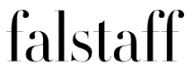
19

